V4 – Galvanisierung einer 10 Cent Münze
Bei diesem Versuch wird eine 10 Cent Münze galvanisiert. Er dient der Anwendung einer Elektrolyse.

Gefahrenstoffe
Destilliertes Wasser |  |  | H: - |  |  | P: -
Kupfersulfat-Pentahydrat |  |  | H: 302, 319, 315, 410 |  |  | P: 273, 302+352, 305+351+338
Schwefelsäure |  |  | H: 314, 290 |  |  | P: 280, 301+330+331, 305+351+338, 309+310
 |  |  |  | 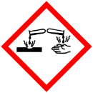

Materialien:
Bechergläser (100 mL), Leitfähigkeitsprüfer, Spannungsquelle, Multimeter, 10 Cent Münze.

Chemikalien:
Wasser, Kupfersulfat-Pentahydrat, Schwefelsäure.

Durchführung:
Zunächst werden 60 mL einer Kupfersulfat-Lösung (c=1 mol/L) in einem 250 mL Becherglas angesetzt. Hierzu werden 10 mL Schwefelsäure (c=1 mol/L) gegeben.
Zu dem Spannungsgerät wird ein Multimeter als Voltmeter parallel geschaltet, um die angelegte Spannung ablesen zu können. Ein Kupferblech wird als Kathode geschaltet und mithilfe einer Krokodilklammer in das Becherglas gehängt. Die Münze wird ebenfalls durch eine Klammer befestigt und als Anode geschaltet und ebenfalls in das Becherglas gehängt. Die Münze sollte vorher gut mit Ethanol gereinigt werden. Es wird eine Spannung von 3-4 V angelegt.

Beobachtung:
Schon nach kurzer Zeit ist zu erkennen, dass das 10 Cent Stück von einer kupferfarbenen Schicht überzogen ist.

Deutung:
Die Anode stellt den Pluspol bei der Elektrolyse dar. Hier liegt ein Elektronenmangel vor. Das Kupfer wird hier also oxidiert und geht dann als zweifach geladenes Kupferion in Lösung. Die Kathode hingegen stellt den Minuspol bei der Elektrolyse dar. Hier liegt also ein Elektronenüberschuss vor. Die Kupferionen, die zu der Kathode wandern, werden hier also reduziert. Sie nehmen Elektronen auf und scheiden sich dann als Kupfer an der Münze ab.
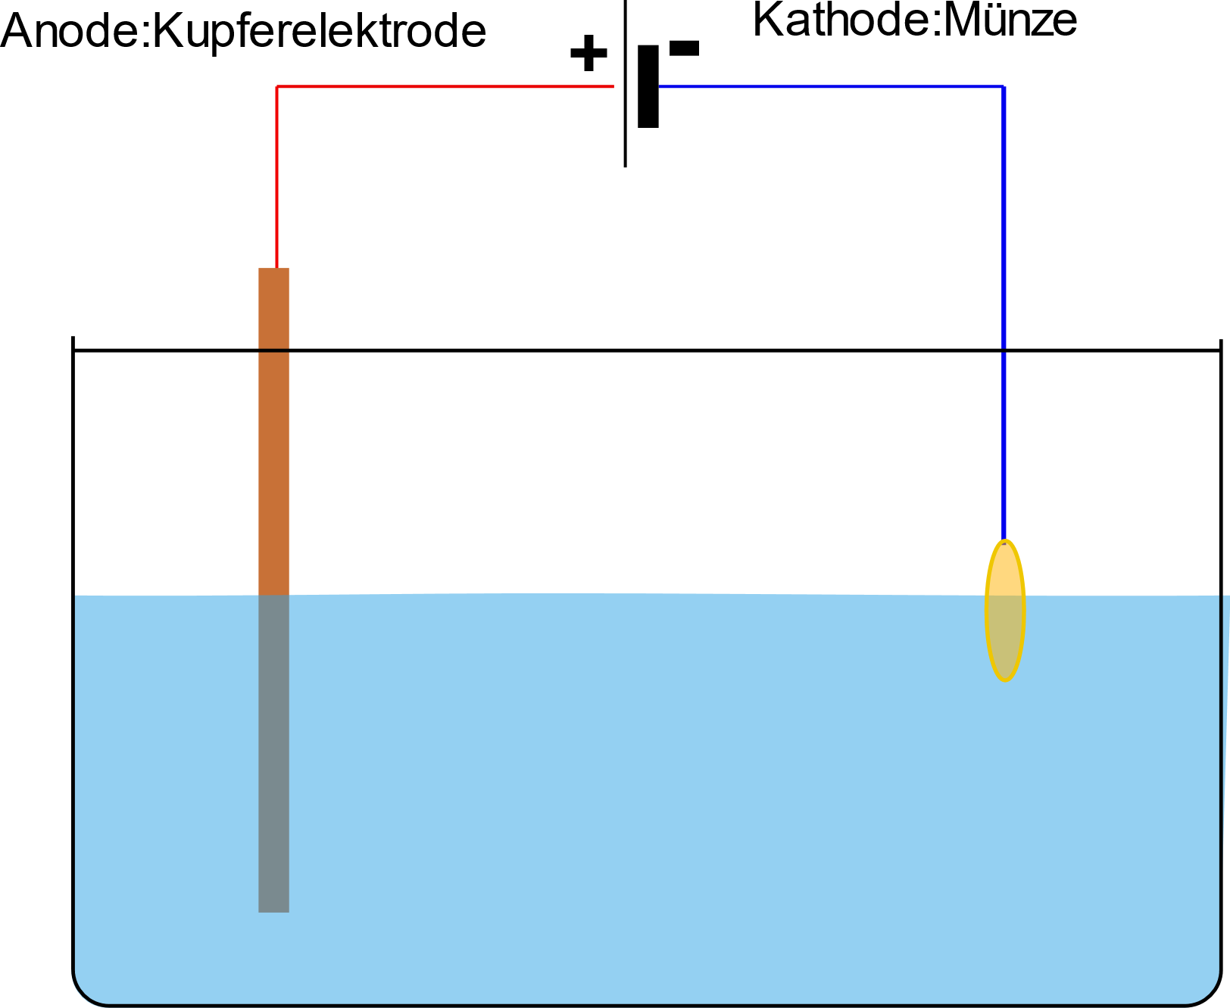
Abbildung 1: Aufbau zum Versuch "Galvanisierung einer 10 Cent Münze".
Reaktionsgleichungen:
Anode (Oxidation): Cu Cu²⁺ + 2 e⁻
Kathode (Reduktion): Cu²⁺ + 2 e⁻ Cu

Entsorgung:
Die Lösung wird in dem Sammelbehälter für Schwermetalle und anorganische Säuren entsorgt.

Literatur:
[1] R. Herbst-Irmer. Skript zum anorganisch-chemischen Grundpraktikum für Lehramtskandidaten. Göttingen: Universität Göttingen (2015), S.101.

Unterrichtsanschlüsse:
Dieser Versuch kann verwendet werden, um das Prinzip der Galvanisierung zu verdeutlichen. Hierbei bietet sich ebenfalls ein Alltagsbezug zur „Veredelung“ von verschiedenen Gegenständen an, z.B. der Verchromung von Badarmaturen. Es kann außerdem ein Bezug zur Opferanode hergestellt werden.

